

**DOCUMENTAȚIE PROIECT**

**BAZE DE DATE**

**Profesor coordonator:**

**Oprișescu Șerban**

**Studenți:**

**Mogan Andreea Monica**

**Moldoveanu Elena Cristina Neagoe Iulia-Gabriela**

**BRAȘOV, 2024**

*Universitatea Transilvania din Brașov*

*Facultatea de Inginerie Electrica și Știinta Calculatoarelor*

*Program de studii: TST, Anul III*

**Cuprins**

I. Tema proiectului 3

II. Descrierea succinctă a proiectului 3

III. Schema conceptuală a bazei de date (diagrama E-A) 4

IV.Schema logică a bazei de date se vor stabili tipurile de date necesare, cheile, constrângerile 4

V. Comenzile de tip DDL pentru crearea tabelelor, setarea cheilor 5

VI. Comenzile pentru popularea tabelelor 6

VII. Aplicația Web în PHP 7

# 

# I. Tema proiectului

Creați o bază de date pornind de la umătoarele entități: farmaciști, farmacii. Cardinalitatea asocierilor este: farmaciști M:N farmacii. Adică un farmacist poate lucra la mai multe farmacii si la o farmacie desigur pot lucra mai mulți farmaciști. Va trebui creat o tabela suplimentară de legătură. Urmați cerințele generale pentru proiect. Cerință suplimentară: realizați o aplicație Web în PHP folosind funcțiile de interacțiune cu un server Oracle (oci _connect etc.) care să permită: inserarea si ștergerea de linii din tabele precum si interogãri ale tabelelor.

# II. Descrierea succinctă a proiectului

În acest proiect am creat o pagină web care furnizează o interfață simplă și intuitivă pentru gestionarea farmaciștilor, farmaciilor și conexiunilor între acestea într-o bază de date Oracle. Pagina este implementată prin formulare HTML și interacțiuni cu baza de date folosind PHP și instrucțiuni SQL. Meniul de navigare facilitează accesul la funcționalitățile oferite de aplicație, iar designul simplu și plăcut îmbunătățește experiența utilizatorului.Toate paginile din acest sistem web au o structură similară, începând cu o bară de navigare și stiluri CSS pentru o experiență vizuală plăcută. Fiecare pagină conține un formular care colectează date și le trimite către un script PHP pentru procesare ulterioară, cum ar fi adăugarea, ștergerea sau căutarea în baza de date Oracle.

*adaugare.php oferă utilizatorilor un formular simplu pentru adăugarea unui farmacist. Scopul său principal este să colecteze datele și să le trimită către frm.php pentru procesare.

*addfarm.php are un scop similar, dar pentru adăugarea unei farmacii. Utilizatorii completează un formular, iar datele sunt trimise către farm.php pentru procesare.

*addleg.php este destinată adăugării unei conexiuni între un farmacist și o farmacie. Utilizatorii introduc ID-urile, iar datele sunt trimise către legatura.php pentru procesare.

*afisare.php permite căutarea unui farmacist prin introducerea unui text de căutare într-un formular și trimite datele către farm.php pentru procesare.

*deletefarm.php și deleteleg.php oferă funcționalități pentru ștergerea unor înregistrări specifice prin completarea unor formulare și trimiterea datelor către farm.php sau legatura.php folosind metoda GET.

# III. Schema conceptuală a bazei de date (diagrama E-A)

* Farmacisti: reprezintă tabelul cu informații despre farmaciști.
* Farmacii: reprezintă tabelul cu informații despre farmacii.
* Farmacii_Farmacisti: tabel de legătură pentru a gestiona relația M:N dintre farmaciști și farmacii, cu chei externe (FK) referințând cheile primare (PK) din tabelul Farmacisti și tabelul Farmacii;

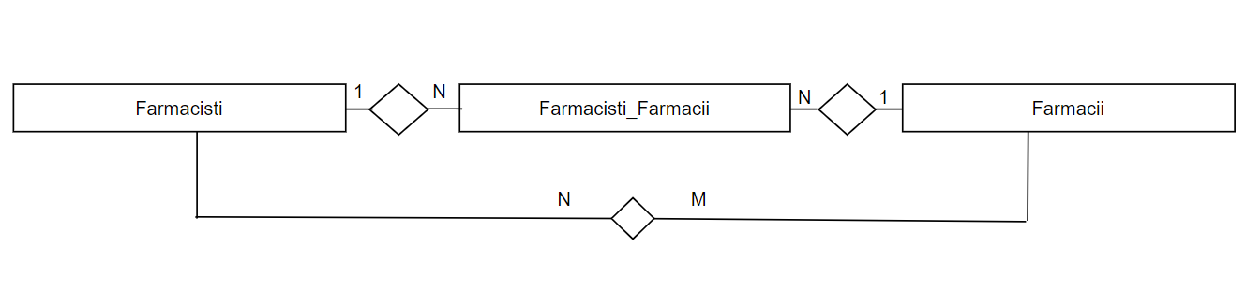

**Fig. 3.1 Diagrama Entitate-Asociere a bazei de date farmacie**

IV.Schema logică a bazei de date se vor stabili tipurile de date necesare, cheile, constrângerile 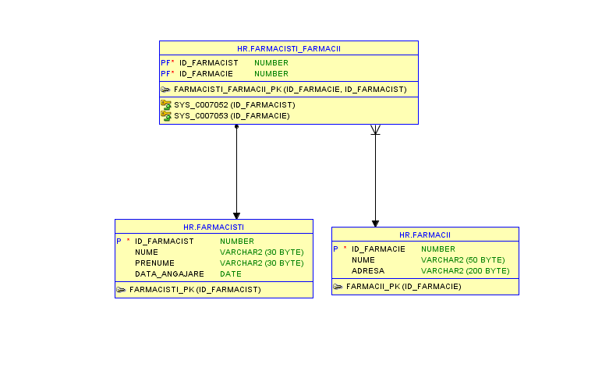

# **V. Comenzile de tip DDL pentru crearea tabelelor, setarea cheilor**

* În Oracle am creat baza de date **farmacie.sql** cu următoarele proprietăți:

-- Tabela pentru farmacisti

CREATE TABLE farmacisti (

id_farmacist NUMBER PRIMARY KEY,

nume VARCHAR2(100),

prenume VARCHAR(100),

data_angajare DATE

);

-- Tabela pentru farmacii

CREATE TABLE farmacii (

id_farmacie NUMBER PRIMARY KEY,

nume VARCHAR2(100),

adresa VARCHAR2(200)

);

-- Tabela de legatura pentru asocierea M:N

CREATE TABLE farmacii_farmacisti (

id_farmacie NUMBER,

id_farmacist NUMBER,

PRIMARY KEY (id_farmacie, id_farmacist),

FOREIGN KEY (id_farmacie) REFERENCES farmacii(id_farmacie),

FOREIGN KEY (id_farmacist) REFERENCES farmacisti(id_farmacist)

);

-- Secvența pentru farmacisti

CREATE SEQUENCE seq_farmacist START WITH 1 INCREMENT BY 1

-- Secvența pentru farmacii

CREATE SEQUENCE seq_farmacie START WITH 1 INCREMENT BY 1

# VI. Comenzile pentru popularea tabelelor

Instructiunile pentru popularea tabelelor farmacisti,farmacii ,respectiv farmacisti-farmacii sunt:

* Pentru tabela "**Farmacisti"**(**frm.php**):
* $sql = "INSERT INTO farmacisti (id_farmacist, nume, prenume, data_angajare) VALUES (seq_farmacisti.nextval, :nume, :prenume, TO_DATE(:data_angajare, 'YYYY-MM-DD'))";
* $sql = "DELETE FROM farmacisti WHERE id_farmacist = :id_farmacist";
* $interogare = "SELECT id_farmacist, nume, prenume, data_angajare FROM farmacisti WHERE nume LIKE '%' || :text_cautat || '%' OR prenume LIKE '%' || :text_cautat || '%' OR data_angajare LIKE '%' || :text_cautat || '%'";
* Pentru tabela “**Farmacii**”(**farm.php**):
* $sql = "INSERT INTO farmacii (id_farmacie, nume, adresa) VALUES (seq_farmacie.nextval, :nume, :adresa)";
* $sql = "DELETE FROM farmacii WHERE id_farmacie = :id_farmacie";
* $interogare = "SELECT * FROM farmacii WHERE nume LIKE '%' || :text_cautat || '%' OR adresa LIKE '%' || :text_cautat || '%'";
* Pentru tabela “**Farmacisti-Farmacii**”(**legatura.php**):
* $sql = "INSERT INTO farmacisti_farmacii (id_farmacist, id_farmacie) VALUES (:id_farmacist, :id_farmacie)";
* $sql = "DELETE FROM farmacisti_farmacii WHERE id_farmacist = :id_farmacist AND id_farmacie = :id_farmacie ";
* $sql = "SELECT f.nume AS nume_farmacist, f.prenume AS prenume_farmacist, fa.nume AS nume_farmacie, fa.adresa

            FROM farmacisti f

JOIN farmacisti_farmacii ff ON f.id_farmacist = ff.id_farmacist

JOIN farmacii fa ON ff.id_farmacie = fa.id_farmacie

WHERE f.id_farmacist = :id_farmacist";

# VII. Aplicația Web în PHP

* Pagina de “**Home**“ (**page.html**) care ne redirecționează către restul paginilor:
* 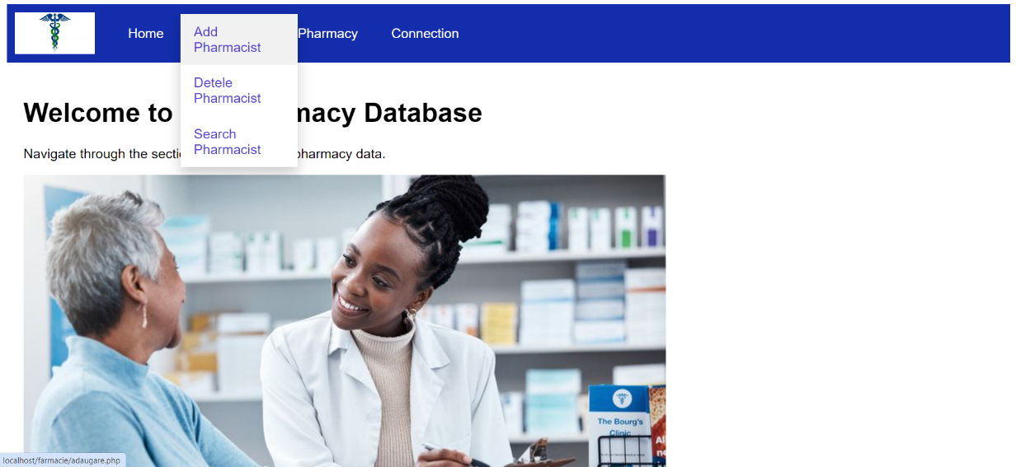Apăsând pe butonul “**Pharmacist**” putem alege să adăugam, ștergem sau căutăm un farmacist:
* **Add Pharmacist**:



* 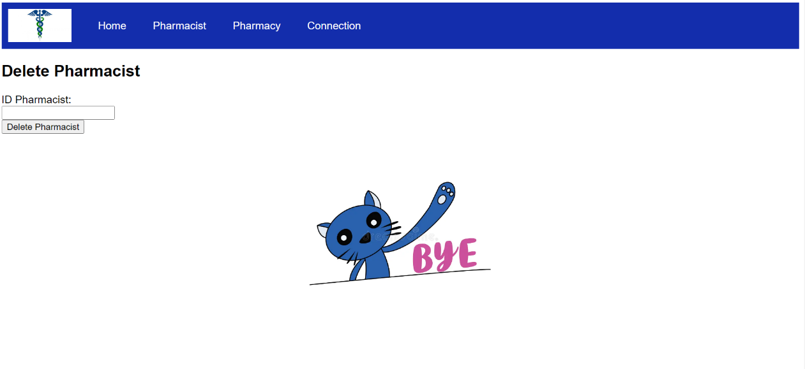**Delete Pharmacist**:
* **Search Pharmacist**:

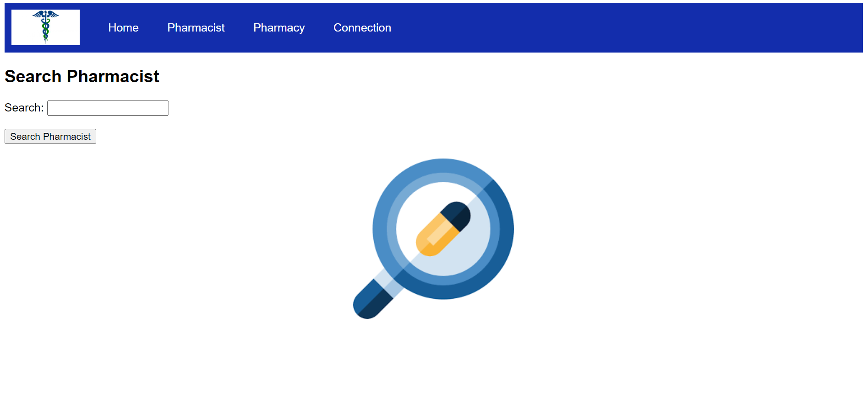

* Meniul este asemănator și pentru “**Pharmacy** “ și “ **Connection** “, doar că paginile de **add**, **delete** și **search** vor arăta diferit în fucție de cum au fost setate coloanele în baza de date. Din orice pagină se poate apela meniul.
* Dacă datele au fost corect introduse va apărea mesajul:

